# 通用接口

## 0.1、上传图片

**接口功能：**

上传图片

**URI路径：**

/api/upload/avatar 表示上传头像

/api/upload/house 表示上传房源图片

/api/upload/city 表示上传热门城市的图片（后台使用）

/api/upload/deposit 房东申请押金时上传的图片

/api/upload/agreement 房东上传合同的文件夹

/api/upload/clearner 保洁做保洁上传的图片

**访问方法：**

POST

**参数说明：**

|  |  |  |  |  |
| --- | --- | --- | --- | --- |
| **参数名** | **必须/可选** | **参数位置** | **参数类型** | **参数说明** |
| Files | 必选 | Body | String | ContentDisposition |
|  |  |  |  |  |
|  |  |  |  |  |

**返回结果：**

**成功**

{

code :0

msg: “”

data: “” 图片的路径

}

失败

{

code :-1

msg : “扩展名不符合要求|不支持xxx格式|大小不超过XX字节|服务器内部错误”

}

**注意事项：**

## 0.2、发送验证码

**接口功能：**

发送验证码

**URI路径：**

/api/get_verification_code

**访问方法：**

POST

**参数说明：**

|  |  |  |  |  |
| --- | --- | --- | --- | --- |
| **参数名** | **必须/可选** | **参数位置** | **参数类型** | **参数说明** |
| mobile | 可选 | Body | String | 手机号码 |
| deviceId | 可选 | Header | String | 客户端生成的UUID |

**返回结果：**

{

code:0,

msg:”成功”

}

{

code : -1

msg : “失败原因”

}

**注意事项：**

# 房东管理房源

如果房东信息中landlordstatus为0，表示正常，未1表示锁定，不能上传房源，修改房源

房源有两种状态：

审核状态check_status 0 待审核 1 审核待完善 2 审核不通过 3 审核通过

2、运营状态operation_status 0 正常 1 房东下线 2 平台锁定

check_status为 0 待审核 1 审核待完善 2 审核不通过，不出现按钮

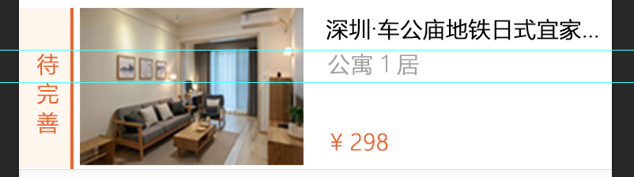

必须 check_status 为3的时候，下面出现对应的按钮

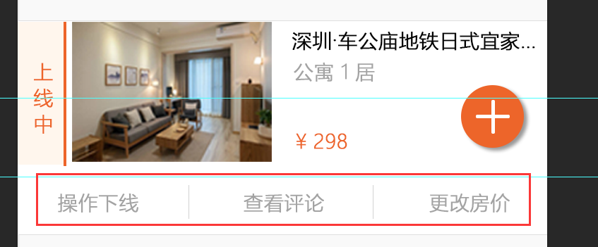

其他时候不出现按钮

当operation_status为2的时候也不出现按钮

## 1.1、获取房源列表

**接口功能：**

获取房东的房源列表

**URI路径：**

/api/house/get_house_list

**访问方法：**

GET

**参数说明：**

|  |  |  |  |  |
| --- | --- | --- | --- | --- |
| **参数名** | **必须/可选** | **参数位置** | **参数类型** | **参数说明** |
| landlordId | 必选 | url | int | 用户id |
|  |  |  |  |  |

**返回结果：**

{

code:0

msg:””

data:[

{

image:”第一张图”

checkStatus ：int //0 待审核 1 审核待完善 2 审核不通过 3 审核通过

operationStatus : int //0 正常 1 房东下线 2 平台锁定

title:” 标题”

houseType:

houseType:int //

rentType : //

price：float //日价

roomNumber ：房间的数量

},

……

]

}

{

code:-1

nsg:”失败”

}

**注意事项：**

**houseType 取值**

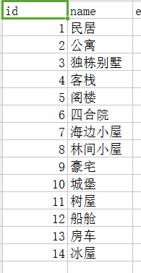

rentType取值

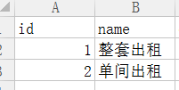

## 1.2、获取房源信息

**接口功能：**

获取房东的房源列表

**URI路径：**

/api/house/get_landlord_house_detail

**访问方法：**

GET

**参数说明：**

|  |  |  |  |  |
| --- | --- | --- | --- | --- |
| **参数名** | **必须/可选** | **参数位置** | **参数类型** | **参数说明** |
| landlordId | 必选 | url | int | 用户id |
| id | 必须 | url | int | 房源id |
|  |  |  |  |  |

**返回结果：**

{

code:0

msg:””

data:{

images:[

{

id:int 图片id

imagePath:”图片路径”

}，

……

]

house:{// province city distict 对应的id需要查对应的表

参数都用驼峰法命名，具体示意可以参看2.2

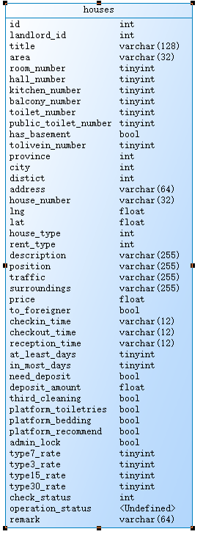

}

bed:{ //床对应的数量，属性对应的字段具体示意可以参看2.2

doubleBedBig: int

doubleBedMedium :int

doubleBedSmall:int

singleBed:int

doubleDecker

armchair

doubleSofa

childrenBed

infantBed

tatami

roundRed

}

facilitie:{ //驼峰法命名，true表示有，false表示没有对应的设施，具体示意看2.2

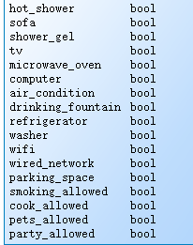

}

}

}

{

code:-1

nsg:”失败”

}

**注意事项：**

## 1.2、上线房源

**接口功能：**

将正在下线中的房源修改为上线

**URI路径：**

/api/house/online

**访问方法：**

put

**参数说明：**

|  |  |  |  |  |
| --- | --- | --- | --- | --- |
| **参数名** | **必须/可选** | **参数位置** | **参数类型** | **参数说明** |
| landlordId | 必选 | url | int | 用户id |
| id | 必须 | url | int | 房源id |
|  |  |  |  |  |

**返回结果：**

{

code:0

msg:””

}

{

code:-1

nsg:”失败”

}

**注意事项：**

## 1.3、下线房源

**接口功能：**

将正在上线中的房源修改为下线

**URI路径：**

/api/house/offline

**访问方法：**

put

**参数说明：**

|  |  |  |  |  |
| --- | --- | --- | --- | --- |
| **参数名** | **必须/可选** | **参数位置** | **参数类型** | **参数说明** |
| landlordId | 必选 | url | int | 用户id |
| id | 必须 | url | int | 房源id |
|  |  |  |  |  |

**返回结果：**

{

code:0

msg:””

}

{

code:-1

msg:”失败”

}

**注意事项：**

## 1.4、查看房源评论

**接口功能：**

查询房源对应的评论

**URI路径：**

/api/comment/get_by_house

**访问方法：**

GET

**参数说明：**

|  |  |  |  |  |
| --- | --- | --- | --- | --- |
| **参数名** | **必须/可选** | **参数位置** | **参数类型** | **参数说明** |
| landlordId | 选填 | url | int | 用户id |
| id | 必须 | url | int | 房源id |
|  |  |  |  |  |

**返回结果：**

{

code:0

msg:””

data:[{

id：int 评论id

houseId: int 房源id

imgs:/picture1.jpg, //房源第一张图

title:”房源标题”

mobile:”评论人手机”

headerImage:”/avatar.jpg”

nickname:”” 评论人昵称

price:80 //房间日价

generalScore:5.0 //评论分数

comments：“评论内容”

commentTime：“评论时间”

},

……

]

}

**注意事项：**

# 房东上传房源

## 2.1、新建房源

**接口功能：**

房东新建一个房源，需要先判断用户是否是房东角色，是否未被锁定，如果不是则拒绝

**URI路径：**

/api/house

**访问方法：**

POST

**参数说明：**

|  |  |  |  |  |
| --- | --- | --- | --- | --- |
| **参数名** | **必须/可选** | **参数位置** | **参数类型** | **参数说明** |
| landlordId | 必选 | body | int | 用户的id |
| province | 必选 | Body | Int | 省 |
| city | 必选 | Body | Int | 市 |
| distict | 必选 | Body | Int | 区 |
| address | 必选 | Body | String | 详细地址 |
| houseNumber | 必选 | Body | String | 房间号 |
| lng | 必选 | Body | float | 经度 |
| lat | 必选 | Body | float | 纬度 |
| rentType | 必选 | Body | int | 出租方式 |
| houseType | 必选 | Body | int | 房源类型 |

**返回结果：**

{

code:0,

msg :””

data: int //房源id

}

{

code : -1

msg:”被锁定|不是房东”

}

**注意事项：**

## 2.2、修改房源（建议开发中使用对应页面的接口，此接口作为示意）

**接口功能：**

修改房源对应信息

**URI路径：**

/api/house/:house_id

house_id指房源id

**访问方法：**

PUT

**参数说明：**

|  |  |  |  |  |
| --- | --- | --- | --- | --- |
| **参数名** | **必须/可选** | **参数位置** | **参数类型** | **参数说明** |
| landlordId | 必选 | header | int | 用户id |
| province | 可选 | Body | Int | 省 |
| city | 可选 | Body | Int | 市 |
| distict | 可选 | Body | Int | 区 |
| address | 可选 | Body | String | 详细地址 |
| houseNumber | 可选 | Body | String | 房间号 |
| lng | 可选 | Body | float | 经度 |
| lat | 可选 | Body | float | 纬度 |
| rentType | 可选 | Body | int | 出租方式 |
| houseType | 可选 | Body | int | 房源类型 |
| title | 可选 | Body | String | 标题 |
| description | 可选 | Body | String | 描述 |
| position | 可选 | Body | String | 地理位置描述 |
| traffic | 可选 | Body | String | 交通描述 |
| surroundings | 可选 | Body | String | 周边描述 |
| price | 可选 | Body | Float | 日价 |
| needDeposit | 可选 | Body | Boolean | 是否有押金 |
| depositAmount | 可选 | Body | Float | 押金金额 |
| type7Rate | 可选 | Body | Int | >=7天折扣 |
| type3Rate | 可选 | Body | Int | >=3天折扣 |
| type15Rate | 可选 | Body | Int | >=15天折扣 |
| type30Rate | 可选 | Body | Int | >=30天折扣 |
| thirdClearning | 可选 | Body | Boolean | 是否需要第三方保洁 |
| platformToiletries | 可选 | Body | Boolean | 平台提供洗漱用品？ |
| platformBedding | 可选 | Body | Boolean | 平台提供床品 |
| area | 可选 | Body | String | 房屋面积 |
| roomNumber | 可选 | body | int | 室的数量 |
| hallNumber | 可选 | body | int | 厅的数量 |
| kitchenNumber | 可选 | body | int | 厨房的数量 |
| balconyNumber | 可选呢 | body | int | 阳台的数量 |
| toiletNumber | 可选 | body | int | 私人卫生间数量 |
| publicToiletNumber | 可选 | body | int | 公共卫生间数量 |
| doubleBedBig | 可选 | body | int | 双人床（大，宽2m） |
| doubleBedMedium | 可选 | body | int | 双人床（中，宽1.8m） |
| doubleBedSmall | 可选 | body | int | 双人床（小，宽1.5m） |
| singleBed | 可选 | body | int | 单人床 |
| doubleDecker | 可选 | body | int | 双层床 |
| childrenBed | 可选 | body | int | 儿童床 |
| infantBed | 可选 | body | int | 婴儿床 |
| hasBasement | 可选 | body | boolean | 是否有地下室 |
| toliveinNumber | 可选 | body | int | 可住人数 |
| hotShower | 可选 | body | boolean | 是否有热水淋浴 |
| sofa | 可选 | body | boolean | 是否有沙发 |
| showerGel | 可选 | body | boolean | 是否有沐浴露 |
| tv | 可选 | body | boolean | 是否有电视 |
| microwaveOven | 可选 | body | boolean | 是否有微波炉 |
| computer | 可选 | body | boolean | 是否有电脑 |
| airCondition | 可选 | body | boolean | 是否有空调 |
| drinkingFountain | 可选 | body | boolean | 是否有饮水机 |
| refrigerator | 可选 | body | boolean | 是否有冰箱 |
| washer | 可选 | body | boolean | 是否有洗衣机 |
| wifi | 可选 | body | boolean | 是否有wifi |
| wiredNetwork | 可选 | body | boolean | 是否有有线网络 |
| parkingSpace | 可选 | body | boolean | 是否有停车位 |
| smokingAllowed | 可选 | body | boolean | 是否允许抽烟 |
| cookAllowed | 可选 | body | boolean | 是否允许做饭 |
| petsAllowed | 可选 | body | boolean | 是否允许带宠物 |
| partyAllowed | 可选 | body | boolean | 是否允聚会 |
| receptionTime | 可选 | body | String | 接待时间 |
| atLeastDays | 可选 | body | int | 最少天数 |
| inMostDays | 可选 | body | int | 最多天数 |
| toForeigner | 可选 | body | boolean | 是否接待外宾 |
| remark | 可选 | body | String | 内容 |
|  |  |  |  |  |

**返回结果：**

{

code:0

msg:”success”

}

{

code:-1

msg:”失败原因”

}

**注意事项：**

## 2.3、修改房源价格和交易规则

**接口功能：**

修改房源对应信息

**URI路径：**

/api/house/:house_id

house_id指房源id

**访问方法：**

PUT

**参数说明：**

|  |  |  |  |  |
| --- | --- | --- | --- | --- |
| **参数名** | **必须/可选** | **参数位置** | **参数类型** | **参数说明** |
| landlordId | 必选 | body | String | 用户id |
| price | 必选 | Body | Float | 日价 |
| needDeposit | 可选 | Body | Boolean | 是否有押金 |
| depositAmount | 可选 | Body | Float | 押金金额 |
| type7Rate | 可选 | Body | Int | >=7天折扣 |
| type3Rate | 可选 | Body | Int | >=3天折扣 |
| type15Rate | 可选 | Body | Int | >=15天折扣 |
| type30Rate | 可选 | Body | Int | >=30天折扣 |
| thirdClearning | 可选 | Body | Boolean | 是否需要第三方保洁 |
| platformToiletries | 可选 | Body | Boolean | 平台提供洗漱用品？ |
| platformBedding | 可选 | Body | Boolean | 平台提供床品 |

**返回结果：**

{

code : 0

msg : “成功”

}

{

code : -1

msg : “修改失败”

}

**注意事项：**

## 2.4、修改房源描述和标题

**接口功能：**

修改房源对应信息

**URI路径：**

/api/house/:house_id

house_id指房源id

**访问方法：**

PUT

**参数说明：**

|  |  |  |  |  |
| --- | --- | --- | --- | --- |
| **参数名** | **必须/可选** | **参数位置** | **参数类型** | **参数说明** |
| landlordId | 必选 | body | int | 用户id |
| title | 必选 | Body | String | 标题 |
| description | 必选 | Body | String | 描述 |
| position | 可选 | Body | String | 地理位置描述 |
| traffic | 可选 | Body | String | 交通描述 |
| surroundings | 可选 | Body | String | 周边描述 |
|  |  |  |  |  |

**返回结果：**

{

code : 0

msg : “成功”

}

{

code : -1

msg : “修改失败”

}

**注意事项：**

## 2.5、修改房源设施

**接口功能：**

修改房源对应信息

**URI路径：**

/api/house/:house_id/facilities

house_id指房源id

**访问方法：**

PUT

**参数说明：**

|  |  |  |  |  |
| --- | --- | --- | --- | --- |
| **参数名** | **必须/可选** | **参数位置** | **参数类型** | **参数说明** |
| landlordId | 必选 | body | int | 用户id |
| hotShower | 必选 | body | boolean | 是否有热水淋浴 |
| sofa | 必选 | body | boolean | 是否有沙发 |
| showerGel | 必选 | body | boolean | 是否有沐浴露 |
| tv | 必选 | body | boolean | 是否有电视 |
| microwaveOven | 必选 | body | boolean | 是否有微波炉 |
| computer | 必选 | body | boolean | 是否有电脑 |
| airCondition | 必选 | body | boolean | 是否有空调 |
| drinkingFountain | 必选 | body | boolean | 是否有饮水机 |
| refrigerator | 必选 | body | boolean | 是否有冰箱 |
| washer | 必选 | body | boolean | 是否有洗衣机 |
| wifi | 必选 | body | boolean | 是否有wifi |
| wiredNetwork | 必选 | body | boolean | 是否有有线网络 |
| parkingSpace | 必选 | body | boolean | 是否有停车位 |
| smokingAllowed | 必选 | body | boolean | 是否允许抽烟 |
| cookAllowed | 必选 | body | boolean | 是否允许做饭 |
| petsAllowed | 必选 | body | boolean | 是否允许带宠物 |
| partyAllowed | 必选 | body | boolean | 是否允聚会 |
|  |  |  |  |  |

**返回结果：**

{

code : 0

msg : “成功”

}

{

code : -1

msg : “修改失败”

}

**注意事项：**

## 2.6、修改出租方式和房源类型

**接口功能：**

修改房源对应信息

**URI路径：**

/api/house/:house_id

house_id指房源id

**访问方法：**

PUT

**参数说明：**

|  |  |  |  |  |
| --- | --- | --- | --- | --- |
| **参数名** | **必须/可选** | **参数位置** | **参数类型** | **参数说明** |
| landlordId | 必选 | body | int | 用户id |
| rentType | 必选 | Body | int | 出租方式 |
| houseType | 必选 | Body | int | 房源类型 |
|  |  |  |  |  |

**返回结果：**

{

code : 0

msg : “成功”

}

{

code : -1

msg : “修改失败”

}

**注意事项：**

## 2.7、修改房源地点

**接口功能：**

修改房源对应信息

**URI路径：**

/api/house/:house_id

house_id指房源id

**访问方法：**

PUT

**参数说明：**

|  |  |  |  |  |
| --- | --- | --- | --- | --- |
| **参数名** | **必须/可选** | **参数位置** | **参数类型** | **参数说明** |
| landlordId | 必选 | body | int | 用户id |
| province | 必选 | Body | Int | 省 |
| city | 必选 | Body | Int | 市 |
| distict | 必选 | Body | Int | 区 |
| address | 必选 | Body | String | 详细地址 |
| houseNumber | 必选 | Body | String | 房间号 |
| lng | 必选 | Body | float | 经度 |
| lat | 必选 | Body | float | 纬度 |
|  |  |  |  |  |

**返回结果：**

{

code : 0

msg : “成功”

}

{

code : -1

msg : “修改失败”

}

**注意事项：**

## 2.8、修改房源信息信息

**接口功能：**

修改房源对应信息

**URI路径：**

/api/house/:house_id

house_id指房源id

**访问方法：**

PUT

**参数说明：其中，卧室数量不能为0，7个床的属性不能全是0**

|  |  |  |  |  |
| --- | --- | --- | --- | --- |
| **参数名** | **必须/可选** | **参数位置** | **参数类型** | **参数说明** |
| landlordId | 必选 | body | int | 用户id |
| area | 必选 | Body | String | 房屋面积 |
| roomNumber | 必选 | body | int | 室的数量 |
| hallNumber | 必选 | body | int | 厅的数量 |
| kitchenNumber | 必选 | body | int | 厨房的数量 |
| balconyNumber | 必选 | body | int | 阳台的数量 |
| toiletNumber | 必选 | body | int | 私人卫生间数量 |
| publicToiletNumber | 必选 | body | int | 公共卫生间数量 |
| hasBasement | 必选 | body | boolean | 是否有地下室 |
| toliveinNumber | 必选 | body | int | 可住人数 |
| remark | 可选 | body | String | 备注 |
|  |  |  |  |  |

**返回结果：**

{

code : 0

msg : “成功”

}

{

code : -1

msg : “修改失败”

}

**注意事项：**

## 2.9、修改床的的信息

## 2.8、修改房源信息信息

**接口功能：**

修改房源对应信息

**URI路径：**

/api/house/:house_id/bed

house_id指房源id

**访问方法：**

PUT

**参数说明：其中，卧室数量不能为0，7个床的属性不能全是0**

|  |  |  |  |  |
| --- | --- | --- | --- | --- |
| **参数名** | **必须/可选** | **参数位置** | **参数类型** | **参数说明** |
| landlordId | 必选 | body | int | 用户id |
| doubleBedBig | 必选 | body | int | 双人床（大，宽2m） |
| doubleBedMedium | 必选 | body | int | 双人床（中，宽1.8m） |
| doubleBedSmall | 必选 | body | int | 双人床（小，宽1.5m） |
| singleBed | 必选 | body | int | 单人床 |
| doubleDecker | 必选 | body | int | 双层床 |
| childrenBed | 必选 | body | int | 儿童床 |
| infantBed | 必选 | body | int | 婴儿床 |
|  |  |  |  |  |

**返回结果：**

{

code : 0

msg : “成功”

}

{

code : -1

msg : “修改失败”

}

**注意事项：**

## 2.10、管理房源图片

## 2.10.1、添加图片图片

**接口功能：**

给房源添加图片

**URI路径：**

/api/house/:house_id/img

house_id指房源id

**访问方法：**

PUT

**参数说明：**

|  |  |  |  |  |
| --- | --- | --- | --- | --- |
| **参数名** | **必须/可选** | **参数位置** | **参数类型** | **参数说明** |
| landlordId | 必填 | body | int | 用户id |
| imagePath | 必填 | body | String | 图片路径，先调用上次图片方法 |

**返回结果：**

{

code : 0

msg : “成功”

}

{

code : -1

msg : “修改失败”

}

**注意事项：**

## 2.10.2、删除图片

**接口功能：**

删除房源图片

**URI路径：**

/api/house/:house_id/img

house_id指房源id

**访问方法：**

DELETE

**参数说明：**

|  |  |  |  |  |
| --- | --- | --- | --- | --- |
| **参数名** | **必须/可选** | **参数位置** | **参数类型** | **参数说明** |
| landlordId | 必填 | body | int | 用户id |
| id | 必填 | body | int | 图片路径，先调用上次图片方法 |

**返回结果：**

{

code : 0

msg : “成功”

result: int //图片id

}

{

code : -1

msg : “修改失败”

}

**注意事项：**